Kính thưa quí bạn
Hôm nay có nhiều chuyện để nói với nhau, khá dài, các bạn ưng thứ nào thì đọc thứ đó, không ưng thứ nào hết thì delete.
1. Video hướng dẫn copy files từ cell phone ra USB flash drive, hay ngược lại. Slide show hướng dẫn làm powerpoint show.
2. Dược Sĩ Phu Góp ý về việc giấy nhôm đều tri đau nhức,
3. Cái tin cũ xì được mang ra lại: Lưu ý: Cạm bẫy ở sân bay Bangkok Thái Lan là như thế này đây
4. Nói thêm về Hai cau chuyen dep hôm qua
5. Một loạt email mươi năm trước được lấy ra gởi cho nhau trong tuần nay: Hình Chúa và Phật in trên dép.
HCD 2-Apr-2018
====
(Theo qui ước xưa nay chữ tím là của hcd tôi viết vào, còn chữ xanh két hay chữ đen nghiêng là trích email của người khác. Không thấy màu chữ hay hình xin các bạn đọc attachment, không có attachment thì delete luôn, đừng đọc)
From: Lieu Nguyen [mailto:ngb eu @yah oo.fr]
Sent: Wednesday, March 28, 2018 6:26 PM
To: huy017@juno.com
Subject: Re :[quanvenduong] Adaptor chuyen data tu cell phone ra ngoai khong can computer
Kinh goi anh HCD,
Toi qua Cali mua duoc1 adaptor Unirex 4 in 1,nhung khong biet làm Sao
de transfert photo,vidéo tu cell phone Android Honor 6 vo adaptor
Unirex.Mong anh chi dum Rat cam on.Lieu
HCD: Thưa anh video hướng dẫn copy hay move files từ cell phone qua USB flash drive (hay ngược lại) nơi đây:
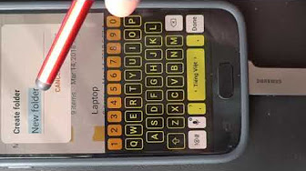
3:39
Hướng dẫn copy files từ cell phone sang USB flash drive
Dang Huynh Chieu
Ngoài ra có một số bằng hữu hỏi cách làm PowerPoint Show, nó nơi đây:
Lam Slide Show PPS (sua chua lan thu 10_huong dan day du tung buoc mot) (14-Aug-2010).pps 8817
Lam Slide Show PPS (sua chua lan thu chin_huong dan day du tung buoc mot) (May 2010).ppt 7022

============
From: Phu Tran [mailto:t.p 385@ya oo.com]
Sent: Saturday, March 31, 2018 11:17 PM
To: 'QuanVenDuong'; HCD j
Subject: Re: [] Góp ý về việc giấy nhôm đều tri đau nhức,
Góp ý về việc giấy nhôm đều tri đau nhức,
Đọc câu chuyện của Bác Sĩ Nguyễn thượng Vũ thuật lại về việc con chó đã làm ông ấy trặt cổ chân,
uống Ibubrofen 800mg không khỏi, vẫn đau nhức, dùng giấy nhôm bó chặc , ngủ tới sáng ra thì hết
đau . Tôi trực nhớ lại chuyện củ cách nay lối trên10 năm. Một cô bạn học của con tôi ở đậu tại nhà tôi để
thực tập Pharmacy Kaiser gần nhà, một hôm cô ấy trợt chân trặc mắt cá rất đau đớn, không cách gì
đi nổi, tôi gọi bác sĩ Trương ngọc Thạch , anh ấy bảo dùng bang elastic quấn thật chặt cổ chân bị trặc
rồi bước đi từ từ, tôi không biết làm, phòng mạch anh ấy cũng đã đóng cửa, nên tôi chở cô ấy đến nhà
riêng nhờ bang giùm. Sau khi bang bó chúng tôi ra về, anh ấy dặn tối nếu có thấy tê chân quá thì nhớ
mở băng ra vài phút rối quấn băng lại ít chặt hơn 1 chút .Bà xã tôi diều cô ấy vừa ra tới cửa thì cô ấy
mừng rở nói :
- Bác cho cháu gặp lại bác sĩ một chút .
- Chi vậy ?
- Cháu đi thấy hết đau rồi, cảm ơn ông ấy quá.
Cô ấy hiện nay cũng là Dược Sĩ hành nghề trên 10 năm rồi.
Anh Thạch cắc nghĩa là vì bó chặt, khi đi có thể các khớp xương mắt cá đã xấp lại đúng chỗ nên hết đau.
Có thể trường hợp của Bác sĩ Vũ cũng giống thế, có phải hết đau là vì bó chăt bang elastic và tác dung
của ibuprofen ? Hay là vì tác dung của giấy nhôm ?
Tôi không dám chắc, vì cả người chỉ dùng giấy nhôm và người bịnh đều là bác sĩ cả, chỉ nêu ra trường
họp nầy, để tìm hiểu xem hết đau nhứt có thật sự là do tác dung của giấy nhôm ?
Một kinh nghiệm về giấy nhôm mà tôi thấy cũng rất hay : lúc nhỏ tôi sống ở thông quê, tôi thấy những
người bị ghẽ khuyết, lúc đó chưa có trụ sinh, dân quê họ rữa vết ghẻ bằng xà bông thật sạch, rồi cắt
giấy nhôm của bao thuốc lá, tròn như đồng xu nhỏ , dán chặt lổ ghẻ khuyết, mặt có kim loại sát vào vết
ghẻ. Họ làm như thế mà trị được loại ghẻ gơ gớm đó.
Phu
HCD: Cám ơn Dược Sĩ Phu đã góp ý
From: Thoi Huynh [mailto:hth 122@ hoo.com.au]
Sent: Sunday, April 1, 2018 6:59 AM
To: huy017@juno.com
Subject: Fwd: [svhhphutho] Fwd: Lưu ý: Cạm bẫy ở sân bay Bangkok Thái Lan là như thế này đây
Kinh thua Thay, chuyen nay that hu ra sao? Co phai vay khong hay do vit?
Kinh nho Thay “soi roi “ dum.
Chuc Thay cung gia dinh luon vui khoe,an lanh.
Htt
Sent from my iPad
Begin forwarded message:
CẢNH GIÁC : Cạm bẫy lừa đão ở sân bay Thái Lan !
Cạm bẫy ở sân bay Thái Lan là như thế này đây ! Mời xem .
Hàng loạt du khách nước ngoài bị buộc tội trộm đồ ở khu hàng miễn thuế tại sân bay quốc tế tại Bangkok, Thái Lan, và phải trả nhiều tiền để đổi lấy tự do
Khu mua hàng miễn thuế ở sân bay quốc tế tại Bangkok. Ảnh: BBC.
Chuyện này đã xảy ra với Stephen Ingram và Xi Lin, chuyên gia công nghệ thông tin ở Cambridge, Anh, khi họ chuẩn bị lên chuyến bay về London đêm 25/4. Họ vừa xem đồ ở khu hàng miễn thuế thì bị nhân viên an ninh đòi khám xét túi hai lần. Những người này cho biết một cửa hàng thông báo mất một chiếc ví và camera an ninh cho thấy chính cô Lin đã lấy cắp.
Công ty sở hữu cửa hàng miễn thuế này – King Power – đưa đoạn video lên trang web của họ, trong đó, cô Lin có vẻ như bỏ gì đó vào túi. Tuy nhiên, nhân viên an ninh sân bay không hề tìm thấy ví trong đồ của Lin và Ingram.
Ingram và Lin, hai hành khách bị vướng vào vụ lừa đảo ở sân bay Bangkok. Ảnh: BBC.
Dù vậy, cả hai người đều bị đưa trở lại khu nhập cảnh và giam tại văn phòng cảnh sát ở sân bay. “Chúng tôi bị thẩm vấn ở hai phòng khác nhau”, anh Ingram nói. “Chúng tôi thấy sợ hãi. Họ khám xét và hỏi chiếc ví ở đâu”.
Họ sau đó bị nhốt trong một căn phòng nóng, ẩm và bốc mùi. Trên tường là hình vẽ graffiti và đầy vết máu.
Anh Ingram tìm cách gọi điện cho đường dây giúp đỡ của Bộ Ngoại giao Anh và được thông báo một người ở sứ quán Bangkok sẽ tới giúp họ. Ngày hôm sau, một phiên dịch viên tới. Người này là công dân Sri Lanka, có tên Tony, làm việc bán thời gian cho cảnh sát.
Tony đưa họ tới nói chuyện với chỉ huy lực lượng cảnh sát địa phương trong 3 tiếng. Tuy nhiên, tất cả những gì họ trao đổi là hai người khách Anh sẽ phải trả bao nhiêu tiền để được tự do. Viên cảnh sát nói tội của họ rất nghiêm trọng và nếu không đưa tiền họ sẽ bị tống vào nhà tù khét tiếng Hilton Bangkok. Họ có thể phải chờ hàng tháng trước khi vụ việc được đưa ra xét xử.
Những người này đòi họ 12.000 USD và hứa sẽ giúp Ingram về kịp đám tang của mẹ anh hôm 28/4. Tuy nhiên, Ingram không thể xoay xở đủ tiền ngay trong lúc đó.
Tony liền đưa họ tới máy ATM ở đồn cảnh sát và yêu cầu Lin rút hết tiền trong tài khoản (gần 1.000 USD). Ingram rút 5.600 USD. Số này được cho là đưa cho cảnh sát làm tiền tại ngoại. Ingram và Lin cũng buộc phải ký vào một loạt giấy tờ.
Sau đó, hai người được phép tới một khách sạn bẩn thỉu trong phạm vi gần sân bay. Hộ chiếu của họ bị giữ và bị cảnh báo không được bỏ đi, liên hệ luật sư hoặc sứ quán.. “Tôi sẽ để mắt tới các người”, Tony cảnh cáo và thêm rằng hai du khách người Anh phải ở đó tới khi 12.000 USD chuyển tới tài khoản của y.
Đến hôm 27/4, Ingram và Lin tìm cách ra ngoài và lên taxi tới Bangkok gặp nhân viên sứ quán Anh. Họ được thông báo đã rơi vào bẫy lừa đảo có tên “zig-zag”. Luật sư đề nghị hai người lật tẩy Tony song cũng cảnh báo rằng vụ kiện sẽ kéo dài hàng tháng và họ có thể sẽ bị tù. Sau 5 ngày, tiền được chuyển tới tài khoản của Tony và hai du khách người Anh được trở về.
Ingram lỡ mất tang lễ của mẹ song anh và Lin đã nhận được giấy tờ tòa án trong đó nói rằng không có đủ bằng chứng truy tố họ. “Đấy thật là một trải nghiệm kinh hoàng”, Ingram nói và thêm rằng họ muốn kiện để lấy lại tiền.
Phóng viên BBC đã liên lạc với Tony và chỉ huy cảnh sát địa phương – đại tá Teeradej Phanuphan. Họ đều nói rằng Tony chỉ phiên dịch và giúp hai du khách Anh đàm phán mức tiền thế chân để được tại ngoại. Tony cho biết một nửa trong số 12.000 USD là dành cho phí tại ngoại và phần còn lại là thù lao cho việc anh ta làm. Về lý thuyết, Ingram và Lin có thể lấy lại một phần tiền tại ngoại. Đại tá Teeradej nói ông sẽ điều tra song cho biết giao dịch giữa Tony và hai vị khách này là chuyện riêng, không liên quan tới cảnh sát.
Sân bay Bangkok nhận được vô số than phiền rằng hành khách thường xuyên bị giữ tại sân bay vì bị nghi ăn trộm đồ sau đó buộc phải trả tiền cho một người trung gian để lấy tự do. Sứ quán Đan Mạch cho hay một công dân của họ gần đây cũng bị dính vào một vụ tương tự. Hồi đầu tháng, một nhà khoa học Ireland định rời khỏi Thái Lan cùng chồng và cậu con trai 1 tuổi đã bị bắt ở sân bay vì bị buộc tội ăn trộm một chì kẻ mắt giá 28 USD.
Tony cho biết năm nay anh ta đã “giúp” khoảng 150 người nước ngoài gặp rắc rối với cảnh sát. Bình thường, anh ta nói làm việc này miễn phí.
Đại sứ quán Anh ở Thái Lan đã cảnh báo các hành khách ở sân bay quốc tế của Bangkok cẩn thận, không nên cầm đồ vật đi luanh quanh trong khu cửa hàng miễn thuế nếu chưa trả tiền cho món đồ bởi hành động đó có thể dẫn đến việc bị bắt và giam.
Theo BBC
HCD: Thưa anh. Chuyện nầy có thật vì đài BBC đã loan tin nầy. Đồmng thời một số dư luận tại Thái cũng đã lên tiếng. Tuy nhiên chuyện nầy đã mươi năm trước, trong tuần nay bà con ta moi nó ra la làng. Bản tin của BBC và của Thái bên dưới đây:
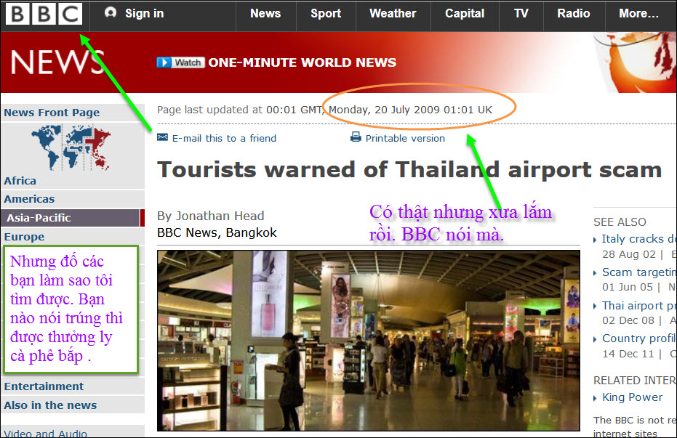
Xin đọc thêm chi tiết trong webpage nầy click => http://news.bbc.co.uk/2/hi/asia-pacific/8154497.stm
Đọc tiếng nói khác noi đây:
Xin đọc thêm chi tiết trong webpage nầy click => https://www.tripadvisor.com/ShowTopic-g293916-i3687-k3380251-BKK_Duty_Free_Real_Scam_or_Hoax_Story-Bangkok.html
Và ở đây: http://phuketwan.com/tourism/zig-zag-airport-scam-details-revealed-11347/
============
From: Nhi Nguyen [mailto:nhiva43@yahoo.com]
Sent: Sunday, April 1, 2018 7:46 AM
To: HCD j
Subject: Re: [quanvenduong] Hai cau chuyen dep,
Thưa anh Đằng,
Xin anh cho biết quán cơm chay Thiên Phước
đế cập trong bài này hiên còn hoạt động không
và xin cho biết số phone của quán cơm này.
Xin cám ơn.
Kính,
NN
HCD: Thưa tôi không rõ, bằng hữu nầy hỏi về câu chuyện đẹp hôm qua của bà bán ve chai. Bạn nào ở Việt Nam hay biết xin cho thêm tin tức, email trên không edit., các bạn có thể liên lạc trực tiếp. Anh Nhi nhận được thêm tin tức thì cũng cẩn thận xem tới xem lui nghe.
From: Dinh Hung Ngo [mailto:dinhh ngo9@ yahoo.com]
Sent: Sunday, April 1, 2018 5:46 PM
To: 'QuanVenDuong'; HCD j
Subject: Re: [quanvenduong] Hai cau chuyen dep, /.'
Thua Giao Su
Viec trom mot o banh mi la mot bai hoc cho cac Luat Su Tap Su thoi VNCH
Thoi Cong Hoa Phap mot nguoi qua doi an trom mot o banh mi Ra truoc toa luat su da chung minh bi cao da het suc co gang nhung van khong co tien de mua banh mi Nhu vay xa hoi la nguoi gay ra viec trom banh mi va ba gia an trom duoc trang an va an le nay duoc ghi trong sach luat cua Phap
dhn
HCD: Cám ơn anh Hùng
==========
Chân dung một thằng câu cá
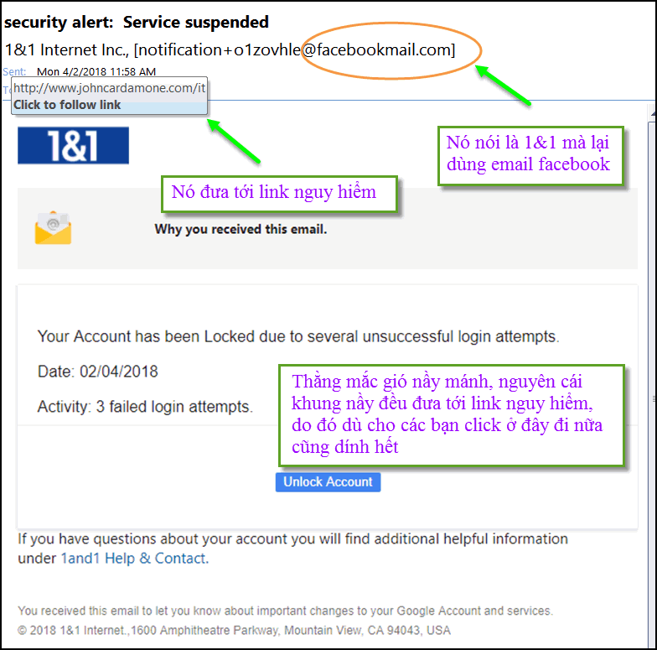
=============
Đây là câu chuyện in hình Chúa hình Phật vào đôi dép hai năm trước, giờ đây lại được bùng nổ lại. Các bạn nhìn ngày ghi trên email.
De : the khai Bui <doc hai@ gmail.com>
À :
Envoyé le : Lundi 2 avril 2018 9h00
Objet : Fwd: Chuyển tiếp: Fwd: SOS Xin các bạn ở VN
Subject: Re: SOS Xin các bạn ở VNCS
SOS Xin các bạn ở VN lưu tâm....
Đã có ai nghe HĐGMVN lên tiếng chưa...!
Nếu thấy có dép như thế hãy tim cách chụp hình đưa lên D Đ để xác nhận .Chân thành cảm ơn!
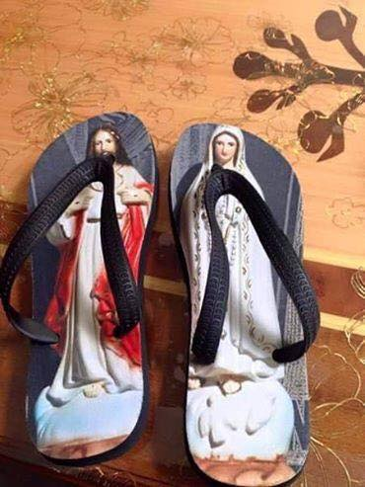
Email khá dài chửi tùm lum, tôi xoá bớt lấy ý chính thội.
HCD: Bên trên là email mói đây, bên dưới là email chúng ta đã đề cập tới 2 năm trước đây.
(bắt đầu trích -- >)
From: Hue Tran [mailto:p ao2@gmail.com]
Sent: Friday, August 19, 2016 11:24 AM
To: A A Digital
Subject: Fwd: CHÚA ƠI !! PHẬT ƠI !! XEM CSVN LÀM NHỤC, PHỈ BÁNG, CHÀ ĐẠP THIÊN CHÚA GIÁO !!!!!!!
Kính anh Đẳng,
Anh nghĩ thế nào về hình nầy , đâu phải photoshop hay nhự vụ xe bus ? Phải khộng thưa anh ? Coi chừng, tức nước vở bờ ! Cơ trời chuyển xoay...
Pd
Subject: CHÚA ƠI !! PHẬT ƠI !! XEM CSVN LÀM NHỤC, PHỈ BÁNG, CHÀ ĐẠP THIÊN CHÚA GIÁO !!!!!!!
Lạy Chúa, Lạy Mẹ, xin tha cho những kẻ vô thần vô nhân tính, đã xúc phạm đến Chúa & Đức Mẹ...
Trời ơi, Cộng Sản VN
khốn nạn quá !
Ở VN tụi CS chúng nó làm kiểu dép, guốc này (slippers and sabots) đã xúc phạm, độc địa và qủy quyệt quá ... Chúng đem hình của Chúa và Đức Mẹ mà in trên đôi dép, đôi guốc, để người ta mang dưới chân mà chà đạp, phỉ báng, hạ nhục Các Ngài dưới chân ...!!!!
Made in VN
**** Xin truyền chuyển các emails và các thông tin của các điều nầy đến tất cả các tín hữu Thiên Chúa Giáo khác nữa ở khắp mọi nơi trên thế giới, nhất là các tín hữu người Mỹ, Anh, Úc, Canada, Pháp, Đức, Tây Ban Nha, Ý, Nhật, Nam Hàn, Nga, Tiệp, Ba Lan, Hòa Lan, Đan Mạch, Na Uy, Thụy Điển, Nam Mỹ, Phi Châu... (bao gồm Tin Lành và các tôn giáo khác),
Và hãy nói với họ rằng họ nên viết và bảo cho các chính phủ, các chính quyền của họ hãy ngưng ngay các việc liên hệ ngoại giao, đầu tư, làm ăn, buôn bán, kinh doanh, thương mại với Cộng Sản Việt Nam Bởi vì Cộng Sản VN gian ác, độc địa, xấu xa, tồi bại như thế ...và rằng họ không thể giao thiệp, thương lượng, đầu tư và không thể chơi với những kẻ cướp, giết người, tội ác MAFIA CỘng Sản Việt Nam và Cộng Sản Tàu Chệt !!!!!!!
Hãy rút hết các cơ sở kinh tế, tài chánh, tiền của và thương mại của họ ra khỏi Cộng sản VN và Cộng Sản Tàu Chệt Trung quốc càng sớm thì càng tốt ...
Quê hương VN và Tàu Chệt Trung quốc giờ đây là các chùm khế độc, các trái cây độc hại, các loại thực phẩm chết người, chứ không phải là chùm khế ngọt và các trái cây ngọt ngào !!!!!!!!
Xin hãy chấm dứt các du lịch về Việt Nam và Trung quốc để tìm kiếm các thú vui thế tục và hưởng lạc thú xác thịt nhục dục với các đĩ điếm (trốn, giấu vợ, giấu con để chơi đĩ, chơi điếm ngấm ngầm tại VN, kampuchia, Thái Lan, Mã lai, Đài Loan, Nam Hàn, Hồng Kông, Trung quốc....)
Xin đa tạ và biết ơn qúy vị .
Qúy vị là các Anh Hùng , Anh Thơ Vĩ Đại của Dân Tộc Việt Nam. Hoàng Bích Diệu, Trần Thanh Hải Vân, Chí Sỹ Trần Trọng Miên, Châu T. Nhật Minh, Hà Vân Nhi, Phương Mỹ Loan, Tôn Nữ Long Khoa, Lê Diệu Ngân, Lý Hồng Khánh, Lưu T. Minh Nguyệt, Phan T. Uyên Lan và các anh chị em của PHONG TRÀO BẢO VỆ GIỐNG NÒI VIỆT NAM .
HCD: Thưa chị không phải vậy đâu, không phải Made In VN đâu. đố các bạn vậy chớ "Made In Nới Nào". Thưa theo chỗ tôi biết là dép chưa in do Trung Cộng sản xuât.(Made In China).
- Ê khoan đã để tui hỏi bạn một câu. Tại sao cái gì chúng tôi truyền đi trên Internet qua email qua Radio, qua TV bạn đều nói ngược lại vậy?
Đâu phải vậy đâu, nếu quí bạn nói điều hay lẽ thật thì tôi im lặng nghe. Nếu quí bạn nói chuyện chánh trị, chuyện tôn giáo thì tôi im lặng không góp ý. Nhưng nếu quí vị nói chuyện mê tín, nói chuyện sai sự thật, chuyện bịa, vu khống, chuyện gạt người vì lý do nào đó, thì tôi lên tiếng.
Đùa chơi chút xíu bây giờ trở lại. Đôi dép nầy bán cùng nếu biết chỗ mua mà giá cũng không rẻ như dép thường. Chỗ sản xuất không phải là VN đâu mà tôi nghĩ là của China.
Nó bán ở đây nè, khoảng $17 một đôi. Nếu không in hình chi hết thì dép Trung Cộng bán tại Mỹ một đội như vậy $2 tới $5. Nơi nào chặt đẹp thì $10 thôi.
Còn những đôi dép như trong hình thì các bạn vào đây mà mua:
http://www.cafepress.com/+our_lady_of_good_counsel_flip_flops,1684911993
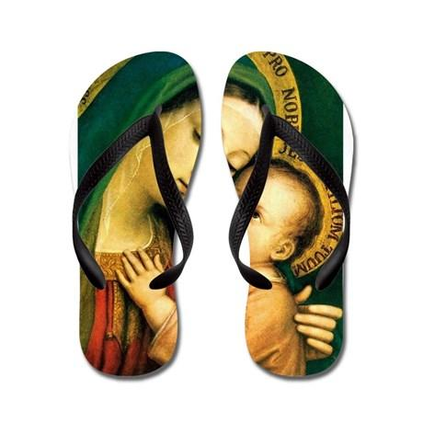
Email không chuyển hình theo thì đọc Microsoft Word attached
Đôi nầy $17 đô. Và cái hãng nầy giới thiệu đôi dép trên như sau:
(bắt đầu trích -- >)
About Flip Flops
These quality foam rubber flip flops feature soft polyester tops & contoured rubber straps for great comfort...great as beach sandals, pool shoes, or party slippers
Womens, Mens & Kids sizes available. See sizing chart for sizing
Our graphic flip flop sandal designs are professionally printed. Your unique design will make everyone smile with funny, cute, vintage, or expressive artwork
Make these thong sandals the perfect gift for Mother’s Day, Father’s Day, Valentine’s Day, Christmas, birthdays, anniversaries, or retirement
IMPORTED
PID: 1684911993
(< -- hết trích)
Các bạn thấy chữ Imported không? Tôi nghi do Tàu sản xuất dép, còn nơi nào in hình vào thì là thằng nầy, ở Mỹ. Việt Nam ta ngày nay đi dép Tàu chớ đâu có đi dép do Việt Nam làm.
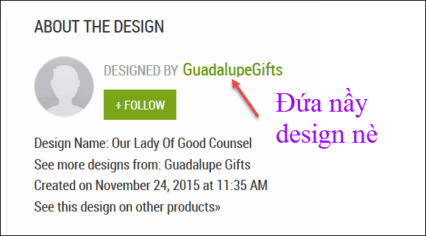
Các bạn vào nơi đây thấy thêm một số hình design nữa, nó in đôi dép màu trắng.
http://www.cafepress.com/profile/guadalupegifts.
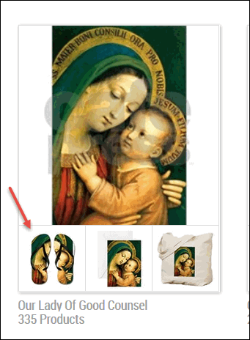
Cái hình nguyên nầy mang in vào dép, (nhìn cho kỷ hình nhỏ, chỗ mủi tên)
Đây là hãng bán ra, nó gới thiệu như sau: (bắt đầu trích -- >)
CafePress was founded in 1999 and is the recognized pioneer of customizable products. We are headquartered in Louisville, Kentucky, and have an additional office in Hayward, California. Our manufacturing facility, also located in Louisville, is the hub for fulfillment across the United States. All of our products are printed right here in the U.S.A.
(< -- hết trích)
Hãng nầy tại Mỹ có ở California nữa.
Dép thì nhập cảng của Trung Cộng, mang về in hình lên. Cũng có thể họ design rời đặt Trung Cộng làm.
Liên lạc với hãng nơi đây:
Alternatively, you can call us at the numbers below.
+1-877-809-1659 Toll-Free (US & Canada)
+1-919-323-4480 International
Có một điều quan trọng: Chỗ in nầy in bất cứ hình gì vào dép vào áo thung...theo yêu cầu của khách hàng. Các bạn cứ design hình theo ý và mướn họ in. Giống như có bạn mướn in tem VNCH mấy năm trước rồi hô hoán lên là Post Office Mỹ in.
Còn đôi dép tôi lấy làm mẫu thì họ in sẳn, còn nhiều hình lắm, các bạn chọn họ sẽ in, hoặc các bạn gởi hình lại họ cũng nhận.
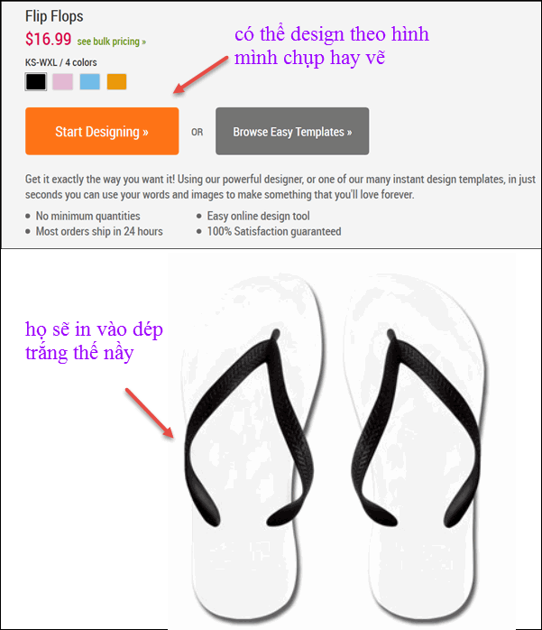
Trên đây là một hãng, còn hãng khác thí dụ hình nầy
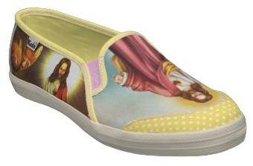
Email không chuyển hình theo thì đọc Microsoft Word attached
Giày dép in hình Phật trên đó đã có bán lâu rồi, không phải do hãng nói trên
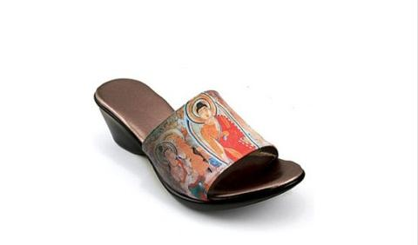
(< -- hết trích)

